Отчёт по лабораторной работе №5

Лабораторная работа No5. Создание и процесс обработки программ на языке ассемблера NASM

Хрусталев Влад Николаевич

Содержание

# 1 Цель работы

Освоение процедуры компиляции и сборки программ, написанных на ассем- блере NASM.

# 2 Выполнение лабораторной работы

Создадим каталог для работы с программами на языке ассемблера NASM командой: mkdir ~/work/arch-pc/lab05

Перейдем в созданный катало Создадим текстовый файл с именем hello.asm командой: touch hello.asm Откроем этот файл с помощью текстового редактора gedit: gedit hello.asm И введем файл текст программы(

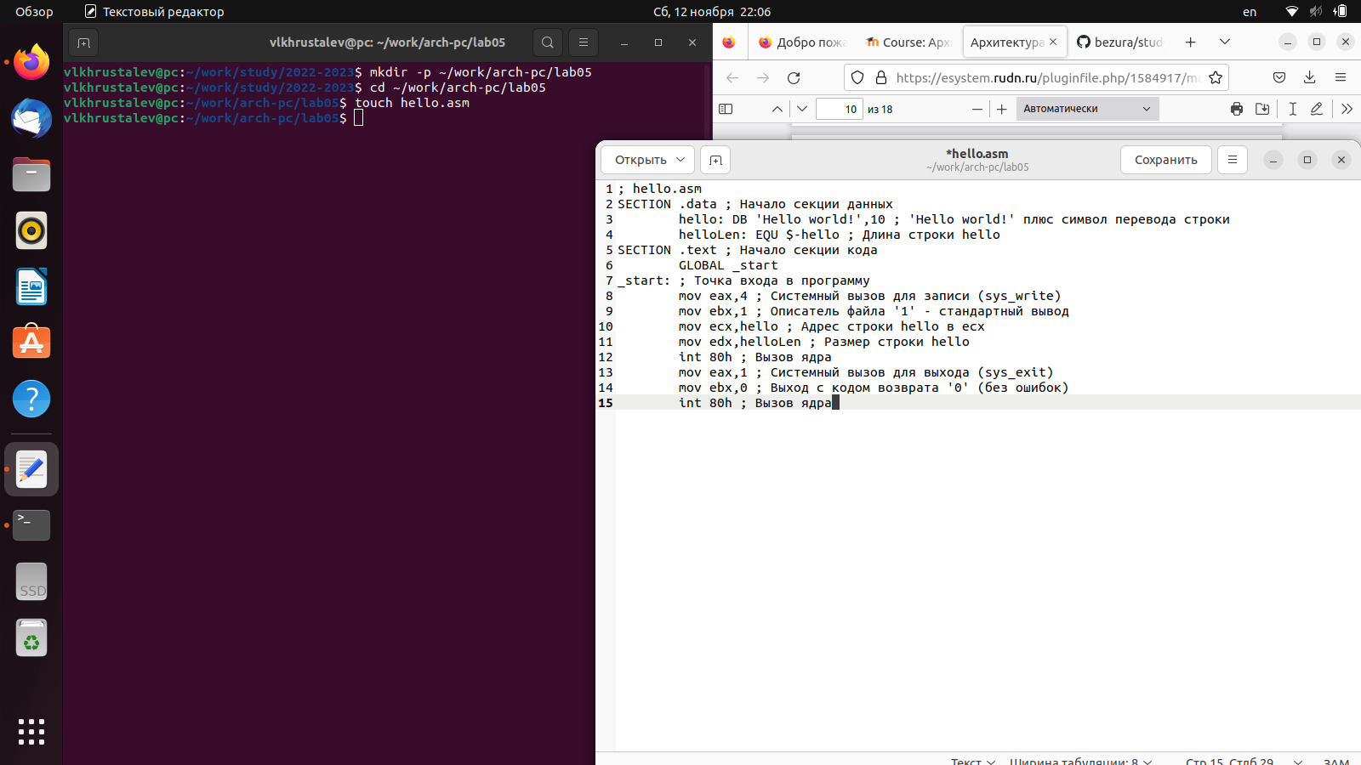

Рис. 1: Создание файла и ввод текста программы

Скомпилируем программу Выполним следующую команду: nasm -o obj.o -f elf -g -l list.lst hello.asm(рис. [ Передадим обьектный файл на обработку компановщику: ld -m elf_i386 hello.o -o hellom

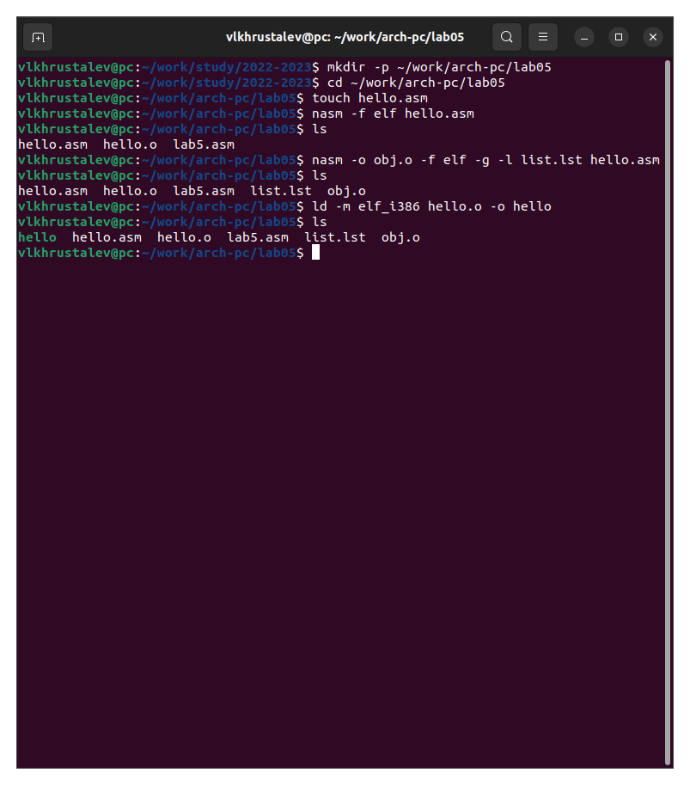

Рис. 2: Всё вышепересисленное

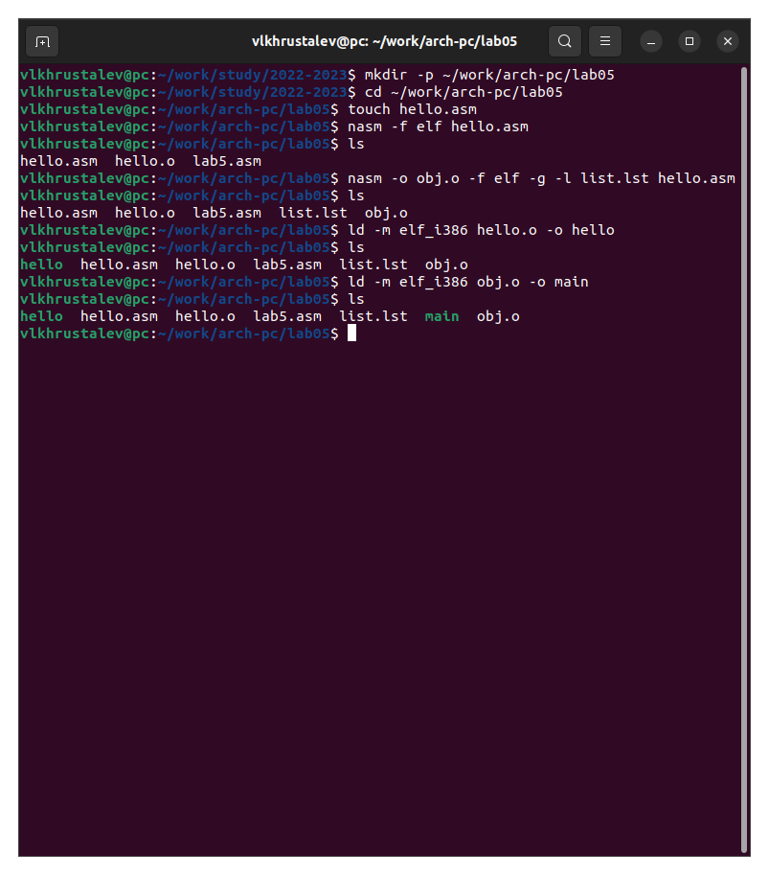

Рис. 3: Всё вышепересисленное

Запустим созданный исполняемый файл, находящийся в текущем каталоге командой: ./hello

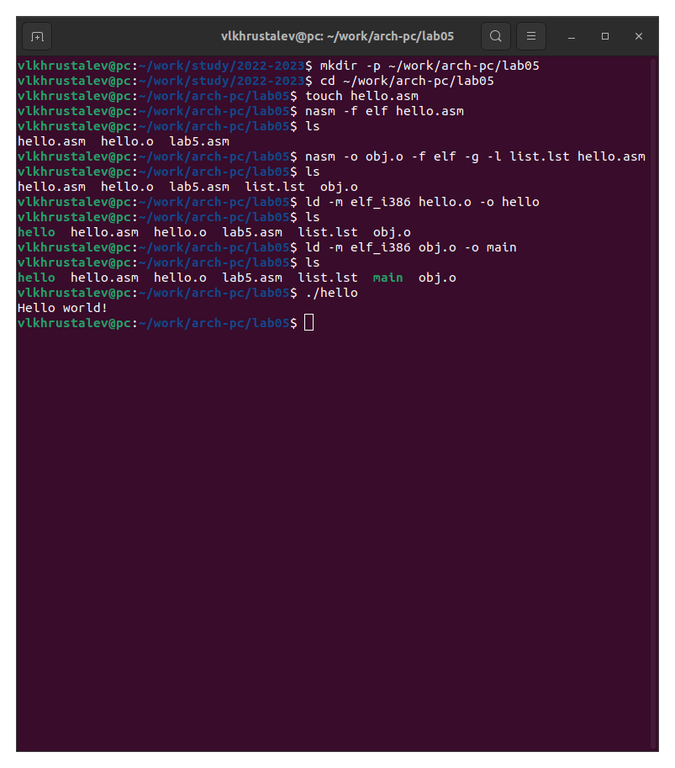

Рис. 4: Запуск исполняемого файла

Самостоятельная работа

В каталоге ~/work/arch-pc/lab05 с помощью команды cp создадим копию файла hello.asm с именем lab5.asm(рис. 5)

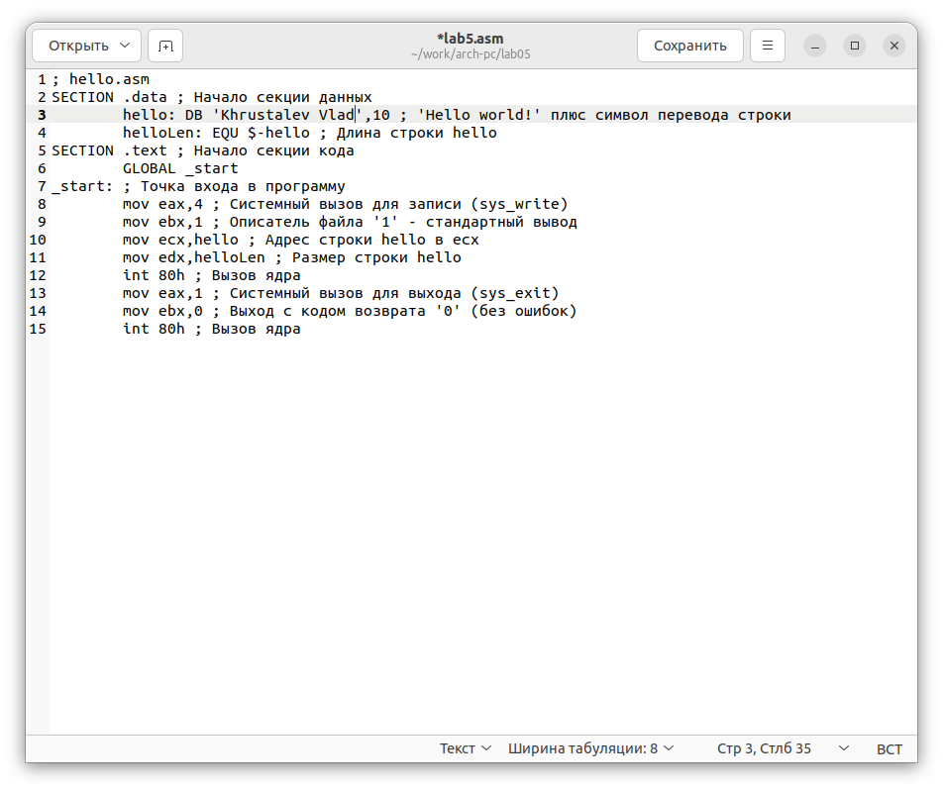

Рис. 5: Копирование файла

С помощью текстового редактора внесем изменения в текст программы в файле lab5.asm так, чтобы вместо Hello world! на экран выводилась строка с фамилией и именем.(рис. 6)



Рис. 6: Изменение вывода программы

Оттранслируем полученный текст программы lab5.asm в объектный файл. Выполним компоновку объектного файла и запустим получившийся исполняемый файл.(рис. 7)

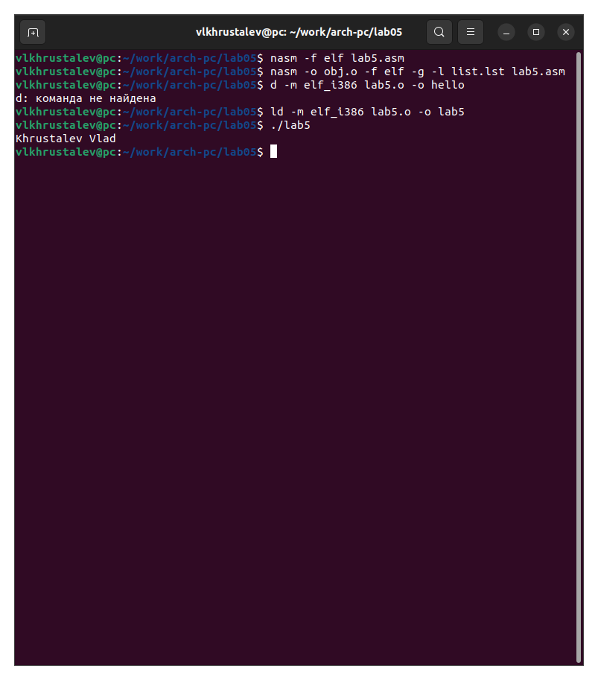

Рис. 7: Компоновка и запуск именного файла

Скопируем файлы hello.asm и lab5.asm в локальный репозиторий в каталог ~/work/study/2022-2023/“Архитектура компьютера”/arch- pc/labs/lab05/. Загрузим файлы на Github.(рис. 8)

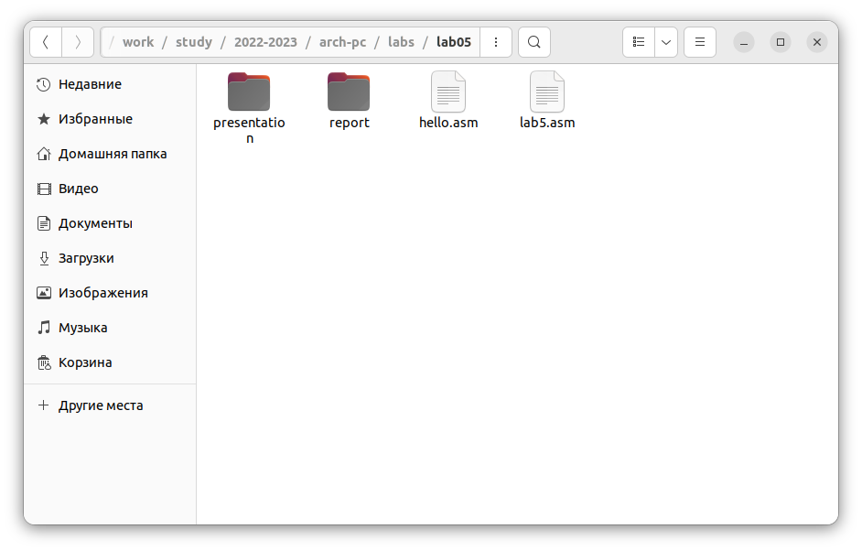

Рис. 8: Копирование файлов в локальный репозиторий

Ссылка на github: https://github.com/bezura/study_2022-2023_arch-pc

# 3 Выводы

В ходе лабораторной работы мы освоили процедуры компиляции и сборки программ, написанных на ассемблере NASM, и написали первую собственную программу на языку ассемблера NASM